RUN!

The Game

Juego realizado por Emilio Perera Fernández de Pedro

Run! es un endless runner en el cual tendrás que evitar ser aplastado por los muros mientras avanzas a través de la mazmorra esquivando todos los monstruos que te encuentres. Juego apto para todos los públicos.

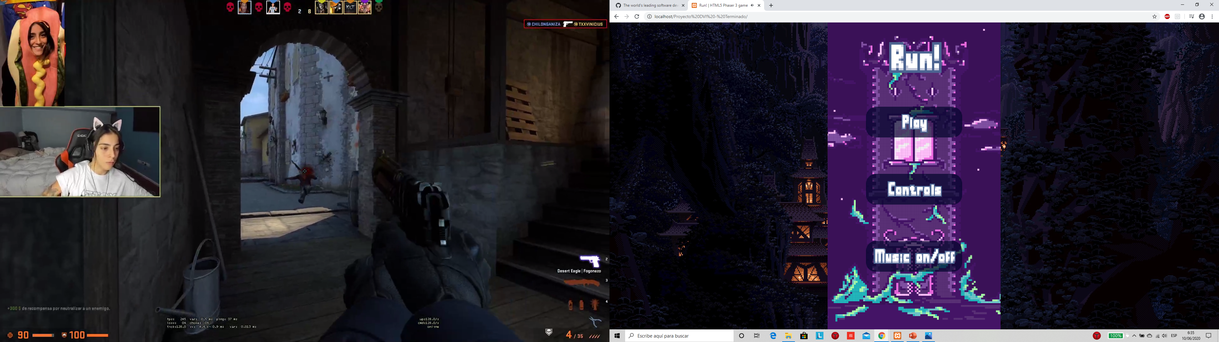

Mapa:

El mapa se genera de manera procedural, es decir, será único en cada partida.

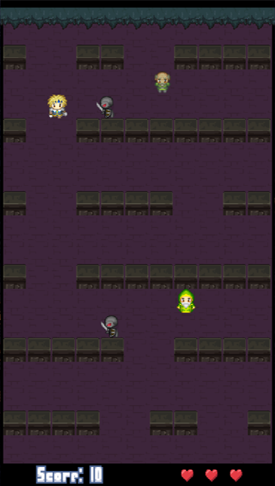

Enemigos:

A lo largo de la mazmorra te irás cruzando con monstruos que estarán patrullando por la mazmorra, a medida que avances, estos serán más frecuentes. Cada tipo de enemigo se desplazará de forma distinta.

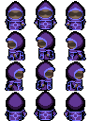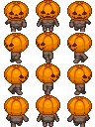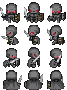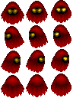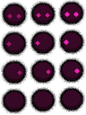

Aliados:

¡No todo iban a ser enemigos! También te cruzarás con aliados que querrán ayudarte, acércate a ellos para que te curen o te den una gema que aumentará la puntuación de la partida.

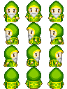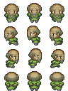

Dificultad progresiva:

A medida que avances, la dificultad irá aumentando, todo irá más rápido y cada vez aparecerán más enemigos.

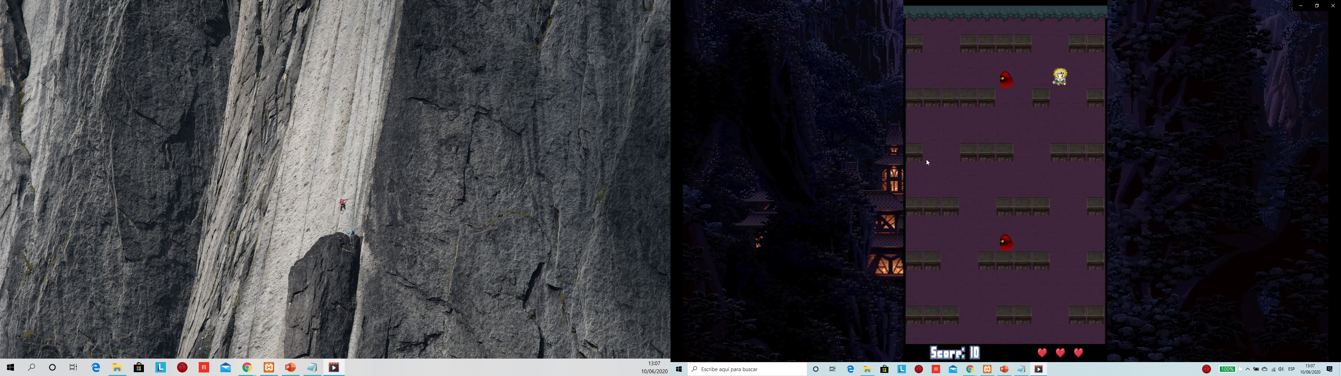 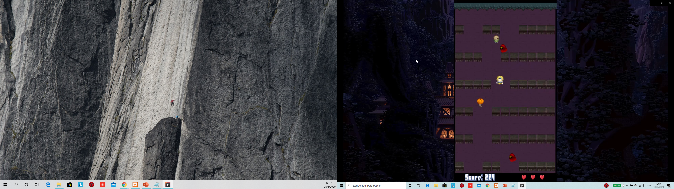 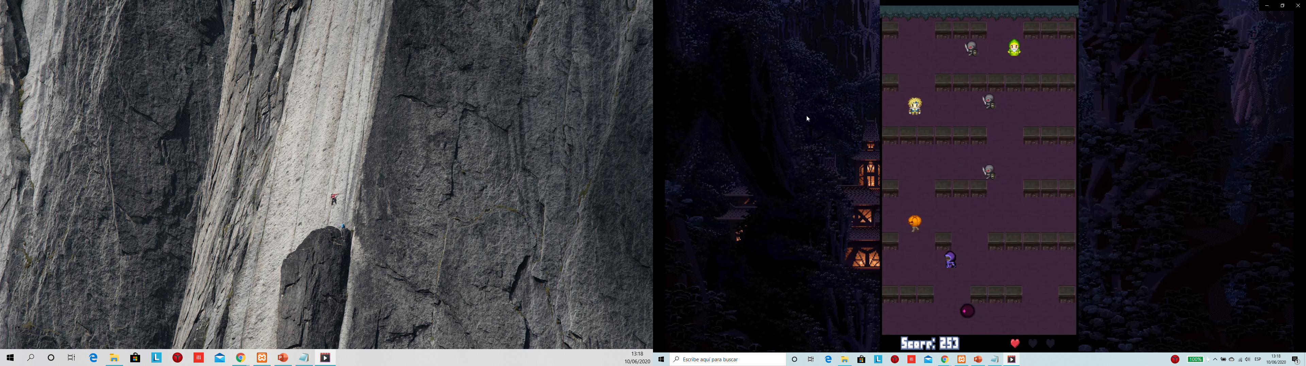

Primera oleada Segunda oleada Oleada final

**Héroe:**

En cada partida tendrá 3 puntos de salud, cada colisión con enemigo le quitará 1 y si es alcanzado por el techo que le persigue, los perderá todos. Si no tiene los 3 y se encuentra con el mago aliado, este le curará 1.

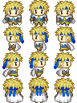

Diseño responsive:

Tanto la página web como el juego han sido creados de manera que se puedan adaptar a cualquier tipo de pantalla.



Controles:

* Movimiento izquierda: Flecha izquierda o A
* Movimiento derecha: Flecha derecha o D
* Pausa/Reanudar partida: P
* Reiniciar partida: R
* Volver al menú: Esc
* Encender/Apagar música: M

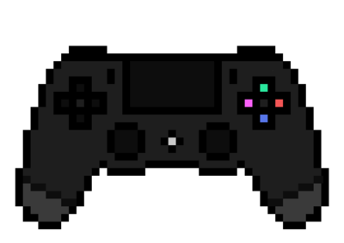

También se podrá apagar o encender la música desde el menú principal.

Arte:

Como ya hemos visto, el juego tiene diseño pixel art de temática oscura.

La página web también ha sido diseñada con este estilo.

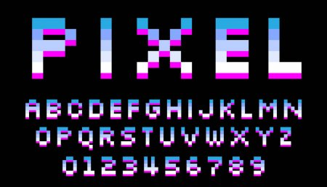

**Música y efectos:**

Run! tiene dos temas principales, uno para el menú y para la pantalla de controles y otro para la partida. Estas canciones se pueden parar y reanudar en cualquier momento.

A parte de esto, también hay efectos de sonido, como por ejemplo al recibir daño, al ser curado, al recibir una gema o al terminarse la partida.

También se han añadido otros efectos visuales en situaciones como al ser golpeado o al terminarse la partida.



**Implementación:**

Se ha implementado todo lo previsto para la entrega final e incluso se han podido añadir detalles extra.



**Enlaces a GitHub:**

**Página web:** <https://emilioperera.github.io/Web-RunTheGame/>

**Juego:** <https://emilioperera.github.io/RunTheGame/>

**¡MUCHAS GRACIAS!**